生成AI利用の注意と工夫

はじめに
近年急速に発展し、我々の研究や学習のあり方を大きく変えつつある「生成AI」について、その効果的な利用法と注意点を解説します。特に、単なる作業効率化のツールとしてではなく、皆さんの思考を深め、議論の視野を広げるための「対話相手」として、生成AIをいかに活用するかに焦点を当てていきます。
材料科学の研究においても、新しいアイデアの創出、実験計画の立案、論文執筆など、AIが活躍する場面は増え続けています。しかし、その力を最大限に引き出すためには、ツールの特性を正しく理解し、賢く使いこなす技術、すなわち「AIとの対話術」が不可欠です。この講義を通して、皆さんが生成AIを強力な思考のパートナーとするための基礎を身につけてくれることを期待しています。

1. 生成AIの多様な可能性
生成AIは、私たちの知的生産活動の様々な場面で活用できます。具体的な用途をいくつか見てみましょう。
- 文章作成支援:
  - 校正・要約・翻訳: 論文やレポートの英文校正、参考文献の要約、海外文献の翻訳など、時間のかかる作業を瞬時に行うことができます。
  - 文章の整形: メールの文面作成、プレゼンテーションの原稿作成など、目的に応じた適切なフォーマットやトーンの文章を生成します。
- 資料作成: 会議のアジェンダや議事録の骨子を作成したり、研究発表の構成案を考えさせたりすることも可能です。
- アイデア創出とデータ生成:
  - アイデアの壁打ち: 研究テーマに関するブレインストーミングの相手として、多様な視点を提供させることができます。
  - データ生成: シミュレーションの初期条件や、実験データのダミーセットなどを生成させ、分析手法の検討に利用することも考えられます。
- クリエイティブな生成: 研究内容を説明するための模式図のアイデア、プレゼンテーションのデザイン案、さらには研究内容を解説する動画のシナリオ作成なども可能です。
- 数式処理とプログラミング:
  - 公式の導出: 複雑な数式の導出過程をステップバイステップで説明させることで、物理法則や数学的背景の理解を深めることができます。
  - プログラム作成: データ解析用のPythonコードや、シミュレーションプログラムの雛形を作成させることができます。デバッグの補助としても非常に有用です。
このように、生成AIは私たちの研究・学習における強力なアシスタントとなり得るのです。

【講義での活用事例】
実際に、私の講義でも生成AIの活用を試みています。
- グループディスカッション支援 (SSS Global Forum): 学生の議論を活性化させるため、AIに多様な論点や質問を生成させる方法を説明しています。 http://d2mate.mdxes.iir.isct.ac.jp/Lecture/GlobalSSS/index.html
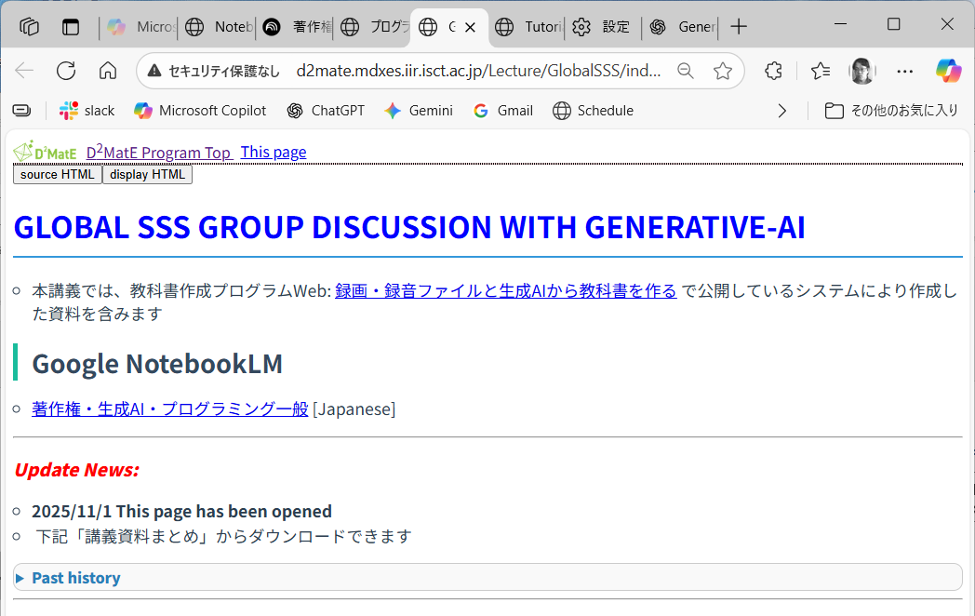
- 統計物理学のプログラミング演習 (Statistical Physics (C)):
講義の解説音声、教科書、動画作成や、
物理現象をシミュレートするプログラムの作成支援にAIを用いています。 http://d2mate.mdxes.iir.isct.ac.jp/D2MatE/D2MatE_programs.html?page=statistics
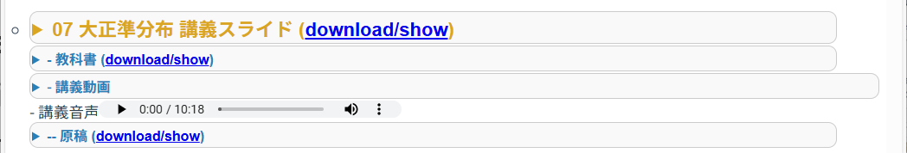
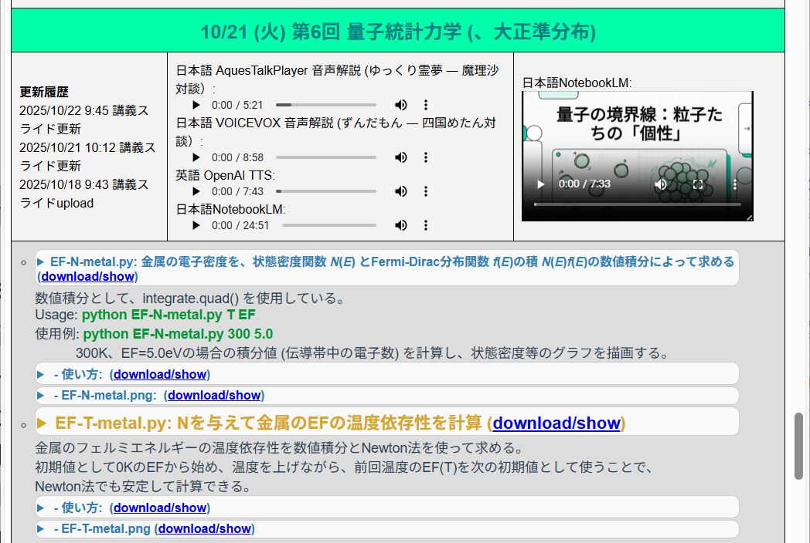

2. AIとの対話術：プロンプトエンジニアリングの基礎
生成AIから質の高い回答を引き出すためには、プロンプト（AIへの指示や質問）を工夫する必要があります。この技術は「プロンプトエンジニアリング」と呼ばれ、AIとの対話における最も重要なスキルです。優れたプロンプトには、以下の要素が明確に含まれています。
- 目的 (Goal): 何を達成したいのかを具体的に伝えます。
  - 悪い例: 「太陽電池について教えて」
  - 良い例: 「学部1年生向けのレポートを作成するため、ペロブスカイト太陽電池の動作原理と課題を要約してください」
- 役割 (Role): AIに特定の専門家やキャラクターの視点を持たせることで、回答の質と専門性が向上します。
  - 例: 「あなたは材料科学分野のトップジャーナルの査読者です」
「あなたは特許を専門とする弁理士です」
- 背景 (Context): 回答の対象読者や、利用する状況を共有します。
  - 例: 「これは学会発表用の原稿です」
「これは共同研究先に送るメールの文面です」
- 出力形式 (Format): 文章、箇条書き、表、プログラムコードなど、希望する出力形式を具体的に指定します。
  - 例: 「Markdown形式の表でまとめてください」
「箇条書きで3点に要約してください」
「Pythonコードを出力してください」
「説明資料をpandocでPowerPointのスライドに
変換できるようにコードブロック形式の
markdownテキストで出力してください」
- 制約 (Constraints): 文字数、トーン（丁寧、簡潔など）、含めてほしくない内容などの条件を指定します。
  - 例: 「専門用語は避け、中学生にもわかるように説明してください」「ポジティブな側面だけでなく、リスクについても言及してください」
これらの要素を組み合わせることで、AIはあなたの意図をより正確に理解し、的確な回答を生成してくれるようになります。

3. 生成AIに潜む問題点と向き合い方
生成AIは万能ではありません。その利用にあたっては、いくつかの重要な問題点を理解し、適切に対処する必要があります。

3.1. 誤情報のリスク（ハルシネーション）
生成AIは、事実に基づかない情報を、さも事実であるかのように生成することがあります。これをハルシネーション（幻覚）と呼びます。AIは確率的に最もそれらしい単語を繋げているだけで、情報の真偽を判断しているわけではないため、このような現象が起こります。
- 具体例: 「神谷俊夫教授の著書『新時代の半導体材料』によれば…」といった、存在しない書籍や論文を引用することがあります。
- 対策:
  - ファクトチェックの徹底: AIの回答は鵜呑みにせず、必ず信頼できる一次情報源（学術論文、公的機関の報告書など）で裏付けを取りましょう。
  - 情報源の提示を求める: AIに回答の根拠となった情報源を尋ねることも有効ですが、その情報源自体がハルシネーションである可能性も念頭に置き、必ず自分自身で確認してください。

3.2. プロンプトバイアス
AIの回答は、プロンプトの聞き方や表現に大きく影響されます。質問に特定の方向性への偏り（バイアス）が含まれていたり、回答の範囲を絞る内容が含まれていたりすると、回答もそのバイアスを反映したものになりがちです。
- 悪い例: 「太陽電池は環境に優しく有望なエネルギー源です。その長所と利点を説明してください。」
  - この質問は、肯定的な側面のみを強調しているため、AIはそれに迎合し、課題や短所については触れない偏った回答を生成する可能性が高いです。
- 良い例: 「太陽電池のエネルギー源としての長所と短所を、技術的、経済的、環境的な観点から比較・検討してください。」
  - このように中立的で多角的な問いかけをすることで、より客観的でバランスの取れた回答を引き出すことができます。

3.3. 認知負債（Cognitive Debt）
AIに過度に依存すると、自分自身で考える力、特に批判的思考力が低下する危険性があります。これを「認知負債」と呼びます。電卓の普及で暗算能力が重視されなくなったように、AIの安易な利用は、私たちの思考力を鈍化させる可能性があります。
- 対策:
  - 思考の主導権は人間が持つ: AIを思考の代替とするのではなく、あくまで「思考の補助輪」や「壁打ち相手」と位置づけましょう。
  - まず自分で考える: AIに質問する前に、まず自分の頭で考え、仮説を立てる習慣が重要です。AIには、その仮説の検証や、自分では思いつかなかった視点の提供を求める、という使い方が理想的です。

3.4. 著作権、プライバシー、セキュリティ
- 機密情報の入力は厳禁: 研究室の未公開データ、共同研究に関する情報、個人情報などをプロンプトに入力してはいけません。それらの情報はAIの学習データとして利用され、外部に漏洩するリスクがあります。
- 著作権侵害: AIが生成した文章や画像が、既存の著作物を無断で複製・改変している可能性もゼロではありません。特に商用利用の際は注意が必要です。特に、画像などでは著作権・商標侵害などが厳しく判断される可能性が高くなります。大学や研究機関のガイドラインを必ず確認しましょう。

4. 応用編：AIとの対話で思考を深めるテクニック
ここからは、生成AIを単なる「答えをくれる機械」から、「共に考えるパートナー」へと昇華させるための、より高度な対話テクニックを紹介します。

4.1. 検証とリフレクション：批判的に問い返す
AIの回答をそのまま受け入れるのではなく、常に検証と内省（リフレクション）のプロセスを挟むことが重要です。
- 証拠を求める: 「その主張の根拠となる論文を3つ、参考文献の形式で挙げてください。」
- 視点を変えさせる: 「それは研究者の視点ですね。では、その技術を導入する企業の経営者、あるいは政策を決定する政府の立場からは、どのような意見が考えられますか？」
- 複数の選択肢を要求する: 「その問題に対する解決策を、アプローチの異なるものを5つ提案してください。」

4.2. ロールベース・プロンプティング：仮想的な専門家を召喚する
AIに特定の役割を与えることで、回答の質を劇的に向上させることができます。
- プロンプト例:
  - 「あなたは経験豊富な材料科学の研究者です。私が提案するこの実験計画の妥当性について、潜在的なリスクや改善点を指摘してください。」
  - 「あなたは懐疑的な統計学者です。このデータ分析結果に潜む、統計的な誤りや誤解を招く可能性のある解釈をすべて洗い出してください。」
  - 「あなたは厳格な学術雑誌の査読者です。以下の論文要旨を読み、新規性、信頼性、影響力の観点から厳しく評価してください。」
  - 「あなたは科学研究予算の厳格な審査員であり、誰に対しても率直で厳しい評価を言えます。私の感情を配慮する必要はありませんので、厳しい意見をお願いします。」
このように役割を具体的に設定することで、まるでその分野の専門家とディスカッションしているかのような、質の高いフィードバックを得ることができます。特に、生成AIにありがちな質問者に迎合して甘い回答を避けることにより、アドバイスが有用になります。

4.3. 対話による段階的な深掘り
一度のやり取りで完璧な答えを求めず、対話を重ねることで、複雑な問題の核心に迫っていきます。
- プロンプト例:
  - 批判的分析: 「先ほどのあなたの主張について、論理的な弱点や考慮されていない点を挙げてください。また、それに対する有効な反論を3つ考えてください。」
  - 前提条件の明確化: 「その結論が成り立つためには、どのような暗黙の前提条件がありますか？もしその前提が崩れた場合、結論はどう変わりますか？」
  - 反証可能性の検討: 科学哲学者のカール・ポパーは、科学的な仮説は「反証可能」でなければならないと述べました。この考え方に基づき、次のように問いかけてみましょう。「この仮説が間違っていることを証明（反証）するためには、どのような実験を計画すればよいですか？」

4.4. AI同士の討論会：多角的視点のシミュレーション
さらに進んだテクニックとして、AIに複数の役割（ペルソナ）を与え、互いに議論させることができます。これにより、自分一人では気づきにくい多様な論点や利害の対立を浮き彫りにすることが可能です。
- プロンプト例: 「これから、太陽電池の普及政策について、3人の専門家によるパネルディスカッションをシミュレートします。あなたは以下の3つの役割を演じ分け、それぞれの立場から発言してください。
- 研究者: 最新の太陽電池技術の可能性と限界について、科学的根拠に基づいて発言。
- 政治家: 再生可能エネルギー政策の策定者として、経済的、社会的なバランスを考慮して発言。
- 企業経営者: 太陽電池パネルを製造・販売する企業の責任者として、コスト、市場性、サプライチェーンの観点から発言。
それでは、まず『現状の日本の太陽電池普及における最大の課題は何か？』というテーマで、研究者から議論を始めてください。

4.5. プロンプトバイアスの意図的な利用
通常は避けるべきプロンプトバイアスを、あえて戦略的に利用することで、議論を深めることもできます。これは、AIの回答や自分自身の考えに対する一種の「ストレステスト」です。
- 負のバイアス（懐疑的な問いかけ）:
  - プロンプト: 「先ほど、太陽電池は長期的に見ればコストを回収できるとの回答でしたが、将来のメンテナンスコストや廃棄費用を過小評価していませんか？具体的な数値を基に反論してください。」
  - 効果: このように懐疑的な視点をぶつけることで、AIの回答の弱点や、見落としていたリスクを明らかにすることができます。
- 正のバイアス（極端な肯定）:
  - プロンプト: 「現在の太陽電池は経済的にも環境的にも優れているという回答でしたね。ならば、政府が巨額の補助金を投じれば、国内の全エネルギーを太陽光で賄うことも可能なのではないですか？」
  - 効果: あえて極端な意見を提示することで、そのアイデアを推し進めた場合に生じる新たな問題点（例：電力網の不安定化、土地利用の競合など）をAIに考えさせ、議論の盲点を発見しやすくなります。

5. より良いプロンプトのための書式
最後に、AIがあなたの指示をより正確に解釈できるようにするための、プロンプトの書式に関するテクニックを紹介します。特にMarkdown記法の活用は非常に有効です。
用途 | Markdownの記法 | 目的・効果
命令の明示 | ### 指示 ### や --- で区切る | 指示文、文脈、質問などを明確に分離し、AIの誤解を防ぎます。
構造化 | # (見出し), - (箇条書き), | (表) | 出力形式を構造的に指定することで、整理された回答を得やすくなります。
コードの扱い | ` (バッククォート)で囲む  ```python [code] ``` (原語指定コードブロック) | プログラムコードや特定の構文を、AIがテキストではなくコードとして正確に認識するようにします。
強調 | **太字** | プロンプトの中で、AIに特に注意を払ってほしいキーワードを強調します。

【プロンプト実践例】
以下は、これまで紹介したテクニックを組み合わせた、AI同士の討論を指示するプロンプトの例です。

例１：対話
あなたは、これから3つの異なる役割を持つAIペルソナによる多人数ディスカッションのシミュレーターとして機能します。各ペルソナは、順番に、他のペルソナの名前を呼びかけながら、前のコメントを踏まえて応答してください。議論はバランスが取れ、批判的で、洞察に富んだものにしてください。
---
### 役割
1. **研究者**: 太陽電池を研究する科学者。技術的な正確さ、効率、物理原理に焦点を当てる。
2. **政治家**: 再生可能エネルギー戦略を策定する政策立案者。経済、社会、環境のバランスを重視する。
3. **企業経営者**: 実用化を推進する産業界のリーダー。コスト、拡張性、ビジネス戦略について議論する。
---
### 指示
1. まず、各役割が簡単な自己紹介から始めてください。
2. 次に、3ラウンドの対話に進みます。各参加者は他の参加者に思慮深く応答してください。
3. 意見の不一致、反論、視点の統合を奨励します。
4. 最後に、主要な洞察と残された疑問点を統合した短い要約（1段落）で締めくくってください。
---
### 議論のテーマ
[ここに議論したいテーマを記述する。例えば、「日本における次世代太陽電池の普及を加速させるための最も効果的な政策は何か？」など]
---
### 出力形式
明確さのために、以下の構造を使用してください：
**【役割名】:**
（発言内容）

例２：予算申請書を非専門家の視点から改善
あなたは以下の条件を満たす専門審査員として、研究申請書案を**率直かつ厳格に評価**してください。

---

## あなたの立場

- 専門分野：**高分子工学（申請分野外）**
- 役割：**厳格で率直な審査員**
- 時代設定：**この申請書案は10年前に書かれたもの。現在（2025年）の技術水準で評価する**
- 目的：**採択率を最大化するための改善点を明確にする**

---

## 評価方針

- 私の感情に配慮する必要はありません。**容赦のない批判的意見**を歓迎します。
- **問題点と改善策を必ずセットで提示**してください。
- どんな些細な点でも構いません。**論理の飛躍、根拠の薄い主張、時代遅れな内容**などを指摘してください。

---

## 評価観点

1. **新規性**
- 提案のどこが本当に新しいのか？
- 新規性の主張に説得力が欠けていないか？
- 類似研究との差別化は明確か？

2. **実現可能性**
- 計画や手法に無理はないか？
- 予算・スケジュールは現実的か？
- 実験・解析体制に抜けがないか？

3. **計画の柔軟性**
- 計画が想定通りに進まない場合、柔軟な対応策があるか？
- 代替方針やリスク対応の明示は十分か？

4. **先行研究との比較**
- なぜこの研究が過去の研究より優れているのか？
- 既存の文献や競合研究との比較は十分か？
- 引用・位置づけは正確で最新か？

5. **社会的重要性**
- どのように社会・産業に貢献するのか？
- 波及効果や応用可能性の説明は具体的か？
- 社会的意義が抽象的表現に留まっていないか？

---

## 出力フォーマット

おわりに
本講義では、生成AIを効果的に利用するための考え方と具体的なテクニックについて解説しました。AIは、使い方次第で、単なる便利な道具から、皆さんの知的探求を加速させる強力なパートナーへと変わります。
常に批判的な視点を忘れず、AIとの対話を通して自らの思考を鍛え、議論の視野を広げてください。そうすることで、皆さんがこれから取り組む研究や学習は、より深く、より創造的なものになるでしょう。

【参考資料】
さらにAIの活用法について学びたい方は、以下のチュートリアルも参照してください。
- AI関連チュートリアル: http://d2mate.mdxes.iir.isct.ac.jp/D2MatE/D2MatE_programs.html?page=tutorial
